WOJSKOWA AKADEMIA TECHNICZNA

im.Jarosława Dąbrowskiego

WYDZIAŁ CYBERNETYKI



**Projekt**

zajęcia laboratoryjne z przedmiotu

**Inżynieria Oprogramowania**

**Kwiaciarnia on-line**

Dotychczas kwiaciarnia działała tradycyjnie. Przychodził klient i albo wybierał sobie z dostępnych dookoła kwiatów to co mu się podoba lub prosił o pomoc kwiaciarkę, która doradzała lub na prośbę klienta układała bukiet z wybranych kwiatów. W kwiaciarni dostępna też była opcja „poczty kwiatowej” – klient telefonicznie zamawiał bukiet/wiązankę pod wskazany adres, po czym kwiaty zostały przywożone o wskazanej godzinie przez kuriera współpracującego z kwiaciarnią

**Diagram przypadków użycia:**

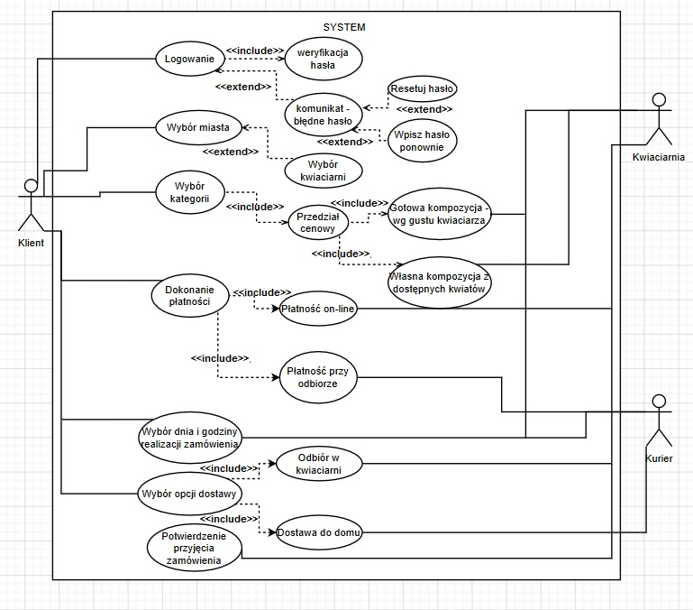

**Scenariusz użycia:**

|  |  |  |  |  |  |  |  |  |  |  |  |  |  |
| --- | --- | --- | --- | --- | --- | --- | --- | --- | --- | --- | --- | --- | --- |
| Klient | | | | | | Kwiaciarnia | | Kurier | System | | | | |
| Logowanie | | | | | | - | | - | Przeszukiwanie kategorii w bazie | | | | |
| Prawidłowe logowanie | | | Wpisanie błędnego hasła | | | - | | - | Prawidołowe zalogowanie użytkownika | Wyświetlenie komunikatu błędne hasło | | | |
| Resetuj hasło | | Wpisz hasło ponownie | - | | - | Przeprowadzenie procedury resetującej hasło | | | Prośba o ponowne podanie hasła |
| Wybieranie Miasta | | | | | | - | | - | Przeszukiwanie dostępnych miast | | | | |
| Automatyczne narzucenie kwiaciarni (w danym mieście znajduje się jedna kwiaciarnia) | | | | Wybranie preferowanej kwiaciarni (jeśli w danym mieście znajduje się więcej niż jedna) | | - | | - | Wybór jedynej dostępnej kwiaciarni w mieście | | Prośba o wybór preferowanej kwiaciarni, z wielu dostępnych | | |
| Wybór kategorii kwiatów (ślub, pogrzeb, imieniny/urodziny itp.) | | | | | | - | | - | Wyświetlenie dostępnych kategorii kwiatów | | | | |
| Wybór przedziału cenowego  (20, 30, 50 zł itd.) | | | | | | - | | - | Wyświetlenie dostępnych przedziałów cenowych | | | | |
| Wybór gotowej kompozycji skompletowanej wg gustu kwiaciarza | | | | Wybór własnej kompozycji, złożonej z obecnie dostępnych kwiatów | | Kompletowanie kompozycji na podstawie kategorii wybranej przez klienta | Przekazanie listy obecnie dostępnych kwiatów/produktów. | - | Przekazanie kwiaciarni wyboru użytkownika | | | Wyświetlenie listy dostępnych kwiatów oraz przekazanie kwiaciarni wyboru użytkownika | |
| Wybór dnia i godziny realizacji zamówienia | | | | | | Przekazanie dostępnych terminów | | Przekazanie dostępnych terminów | Wyświetlenie dostępnych terminów i przesłanie wyboru klienta | | | | |
| Wybór opcji dostawy | | | | | | - | | - | Wyświetlenie możliwych opcji dostawy | | | | |
| Odbiór w kwiaciarni | Dostawa do domu | | | | | - | | - | Przesłanie informacji o wyborze urzytkowika do kwiaciarnki | | | | |
| Dokonanie płatności | | | | | | - | | - | Wyświetlenie możliwych form płatności | | | | |
| On-line | | Płatność przy odbiorze | | | | - | | - | Przesłanie informacji o wyborze użytkownika | | | | |
| - | | | | | | **Potwierdzenie przyjęcia zamówienia** | | **-** | Przesłanie komunikatu o potwierdzeniu przez kwiaciarnię przyjęcia zamówienia do realizacji | | | | |

**Diagram klas:**

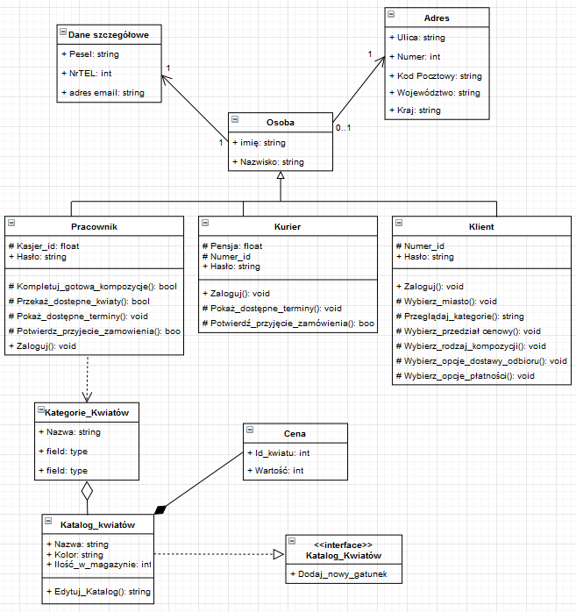

**Diagram aktywności:**

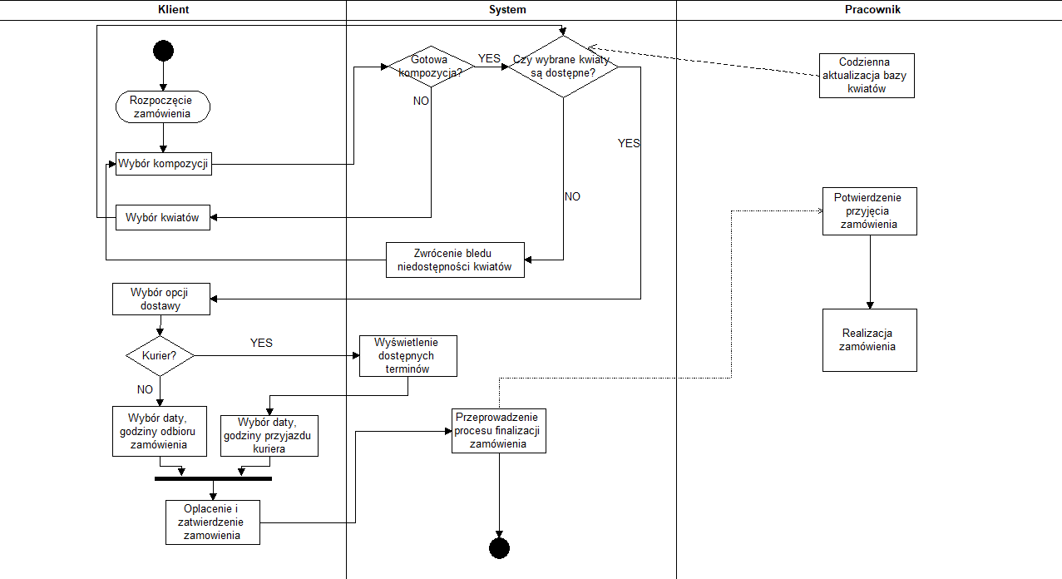

**Diagram sekwencji ukazujący zakup kwiatów:**

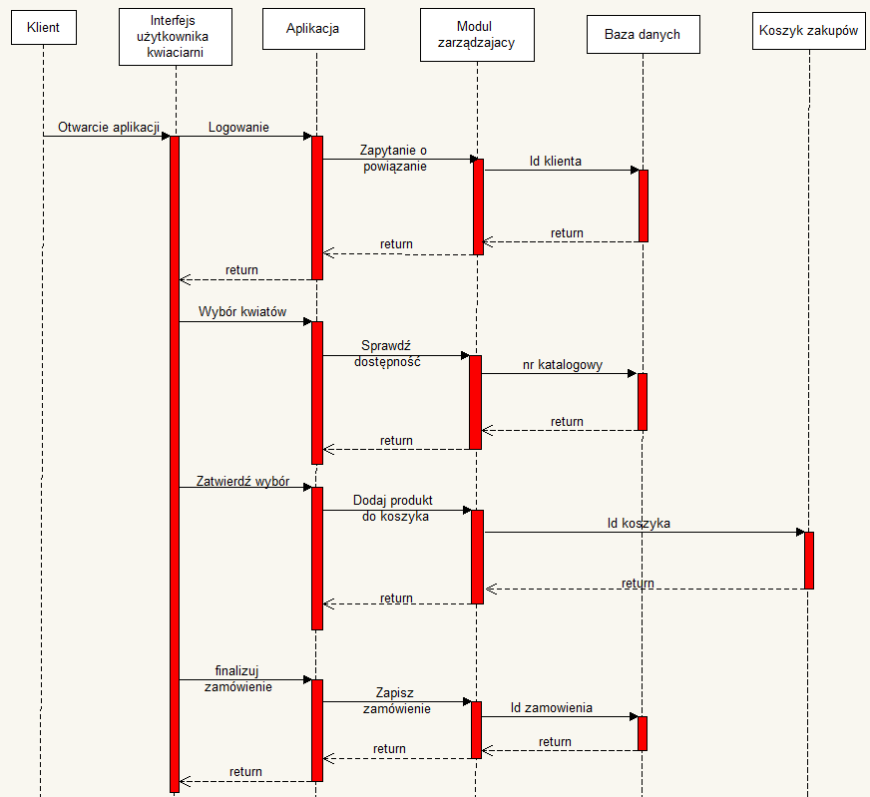

**Diagram sekwencji interakcji pracownika z systemem podczas aktualizacji bazy kwiatów:**

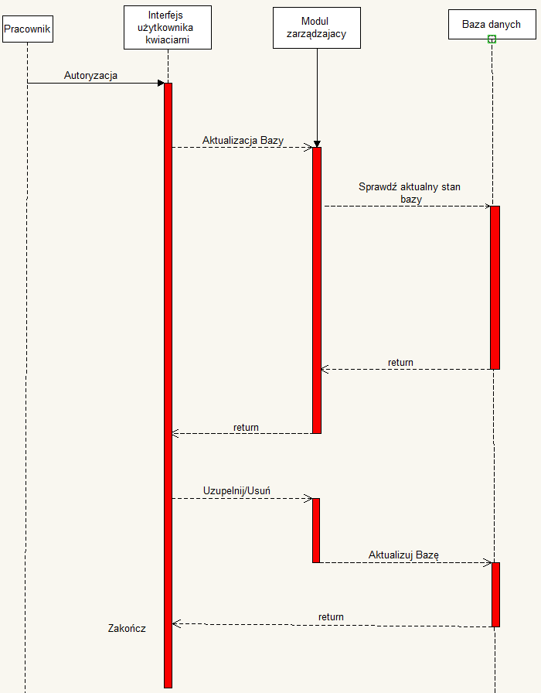

**Prosty diagram sekwencji opisujący przebieg logowania użytkownika do systemu:**

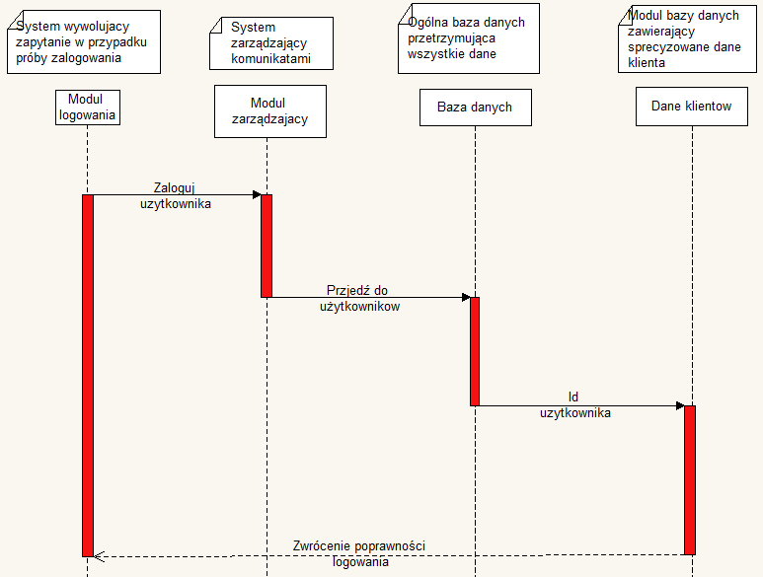

**Diagram stanów ukazujący zakładanie konta lub dalsze logowanie do aplikacji:**

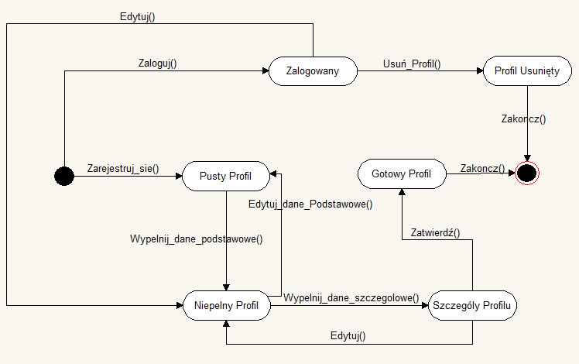

**Diagram stanów ukazujący przebieg składania zamówienia przez klienta:**

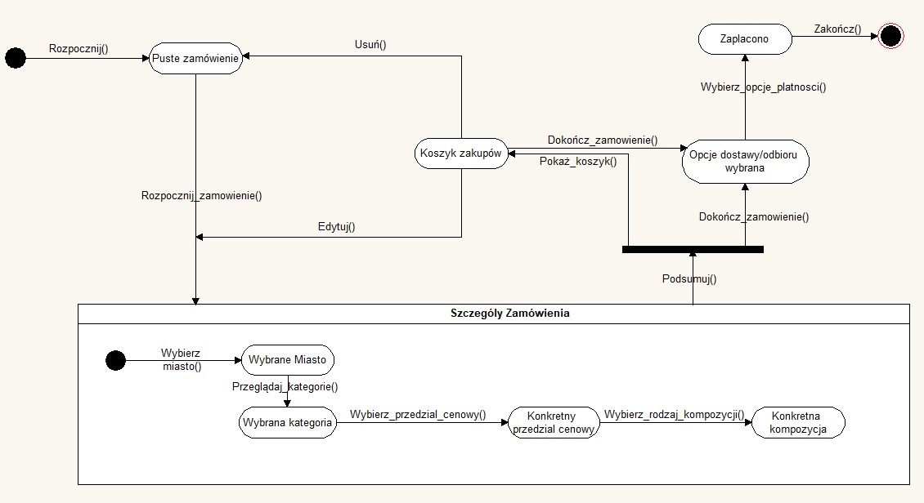

**Scenariusze testowe:**

|  |  |  |  |
| --- | --- | --- | --- |
| **Lp** | **Nazwa testu** | **Akcja użytkownika/dane wejściowe** | **Oczekiwany rezultat** |
| **1** | **Nieudane logowanie klienta do systemu** | **1)Przeprowadź rejestracje nowego użytkownika w systemie**  **Dane:**  **Imię: Jan**  **Nazwisko: Kowalski**  **Miejsce zamieszkania: Warszawa**  **Data urodzenia: 01.01.1997**  **Nr tel. 123 456 789**  **Adres email:** [**test@info.pl**](mailto:test@info.pl)  **Hasło: test1234**  **2) Zakończ rejestrację oraz spróbuj pierwszego logowania do systemu**  **- wpisz adres e-mail:** [**test@info.pl**](mailto:test@info.pl)  **- wpisz hasło: test1235** | **Wyświetlenie komunikatu: Błędne hasło.**  **Oraz prośba o ponowienie próby logowania** |
| **2** | **Udane logowanie klienta do systemu** | **1)Przeprowadź próbę logowania do nowoutworzonego konta w teście nr 1.**  **- wpisz adres e-mail:** [**test@info.pl**](mailto:test@info.pl)  **- wpisz hasło: test1234** | **Prawidłowe zalogowanie nowego klienta w systemie.** |
| **3** | **Nieudana rejestracja klienta do systemu z powodu złej daty urodzenia** | **1)Przeprowadź próbę rejestracji nowego użytkownika do systemu:**  **Dane:**  **Imię: Jan**  **Nazwisko: Kowalski**  **Miejsce zamieszkania: Warszawa**  **Data urodzenia: 21.06.2025** | **Wypisanie na ekran komunikatu o nieprawidłowej dacie urodzenia** |
| **4** | **Udane dodanie jednego bukietu do koszyka** | **1) Zaloguj się do aplikacji danymi** [**test@info.pl**](mailto:test@info.pl) **oraz hasłem: test1234**  **2)Wybierz kategorię kwiatów: kwiaty ślubne**  **3)Wybierz pierwszy bukiet**  **4)W okienku ILOŚĆ wpisz 1**  **5)Kliknij opcję „dodaj do koszyka”** | **Prawidłowe dodanie produktu do koszyka, pojawienie się „1” obok ikonki koszyka. Po rozwinięciu możliwe jest podejrzenie zawartości koszyka i jego ewentualna modyfikacja** |
| **5** | **Nieudane dodanie bukietów do koszyka z powodu za dużej ilości** | **1) Zaloguj się do aplikacji danymi** [**test@info.pl**](mailto:test@info.pl) **oraz hasłem: test1234**  **2)Wybierz kategorię kwiatów: kwiaty ślubne**  **3)Wybierz pierwszy bukiet**  **4)W okienku ILOŚĆ wpisz 999**  **5)Kliknij opcję „dodaj do koszyka”** | **Wyświetlenie komunikatu o nieprawidłowej ilości produktu, prośba o poprawienie** |
| **6** | **Nieudane dodanie bukietów do koszyka z powodu złego formatu danych** | **1) Zaloguj się do aplikacji danymi** [**test@info.pl**](mailto:test@info.pl) **oraz hasłem: test1234**  **2)Wybierz kategorię kwiatów: kwiaty ślubne**  **3)Wybierz pierwszy bukiet**  **4)W okienku ILOŚĆ wpisz „cztery”**  **5)Kliknij opcję „dodaj do koszyka”** | **Wyświetlenie komunikatu o błędzie w okienku ILOŚĆ oraz informacji, że przyjmowane są tylko wartości liczbowe** |
| **7** | **Udany wybór opcji dostawy - kurier** | **1) Zaloguj się do aplikacji danymi** [**test@info.pl**](mailto:test@info.pl) **oraz hasłem: test1234**  **2)Wybierz kategorię kwiatów: kwiaty ślubne**  **3)Wybierz pierwszy bukiet**  **4)W okienku ILOŚĆ wpisz 1**  **5)Kliknij opcję „dodaj do koszyka”**  **6)Kliknij „wybierz formę dostawy”**  **7)Wybierz opcję KURIER**  **Po wyświetleniu kalendarza dostępnych dni i godzin kuriera wybierz „Poniedziałek między 10 – 14”**  **8) Zatwierdź wybór** | **Podświetlenie na zielono wybranej daty wraz z godziną** |
| **8** | **Udane usunięcie konta użytkownika z bazy danych systemu** | **1) Zaloguj się do aplikacji danymi** [**test@info.pl**](mailto:test@info.pl) **oraz hasłem: test1234**  **W zakładce „Ustawienia Konta” wybierz opcję „usuń moje konto”**  **2) Po wyświetleniu komunikatu „Czy na pewno chcesz usunąć swoje konto? Utraconych danych nie będzie można później odzyskać” zatwierdź opcję klikając zielony przycisk TAK** | **„Wylogowanie” oraz trwałe usunięcie konta użytkownika z systemu. Dalsze próby logowania danymi konta** [**test@info.pl**](mailto:test@info.pl) **hasło: test1234 skutkują porażką i wystąpieniem komunikatu: „Błędny adres e-mail”** |
| **9** | **Udany wybór opcji dostawy - odbiór osobisty** | **1) Zaloguj się do aplikacji danymi** [**test1@info.pl**](mailto:test1@info.pl) **oraz hasłem: Tester123**  **2)Wybierz kategorię kwiatów: Imieniny**  **3)Wybierz pierwszy bukiet**  **4)W okienku ILOŚĆ wpisz 1**  **5)Kliknij opcję „dodaj do koszyka”**  **6)Kliknij „wybierz formę dostawy”**  **7)Wybierz opcję ODBIÓR OSOBISTY**  **Po wyświetleniu kalendarza dostępnych dni i godzin odbioru zamówienia wybierz Poniedziałek 10 rano**  **8) Zatwierdź wybór** | **Podświetlenie na zielono wybranej daty wraz z godziną. Najszybszą możliwą opcją odbioru (dla zamówień złożonych przed godziną 15) jest opcja tego samego dnia za 1h. O ewentualnych zmianach klient zostaje poinformowany telefonicznie** |
| **10** | **Nieudany wybór miasta podczas rejestracji** | **1)Próba rejestracji użytkownika:**  **Dane:**  **Imię: Jan**  **Nazwisko: Kowalski**  **Miejsce zamieszkania: Olszewnica Stara** | **Po wprowadzeniu nazwy miejscowości, w której nie jest jeszcze dostępny system kwiaciarnia on-line następuje wyświetlenie komunikatu „Bardzo nam przykro, ale jeszcze nie jesteśmy dostępni w twoim mieście☹ Pracujemy nad tym! Możesz spróbować także – ” i w tym miejscu po myślniku powinno zostać wskazane najbliższe miasto (względem lokalizacji użytkownika) które wspiera program kwiaciarnia on-line. W naszym testowym przypadku powinno zostać wyświetlone Legionowo** |
| **11** | **Nieudane logowanie klienta do systemu** | **1) Zaloguj się do aplikacji danymi** [**test1@info.pl**](mailto:test1@info.pl) **oraz hasłem: Tester321** | **Wyświetlenie komunikatu: „Błędne hasło, spróbuj ponownie”**  **Dla jasności prawidłowe hasło dla podanego testowego adresu e-mail to: Tester123** |
| **12** | **Nieudana rejestracja użytkownika do systemu**  **(złe hasło)** | **1)Na ekranie logowania wybierz opcję: „Zarejestruj się”**  **2)Wypełnienie podstawowych danych osobowych:**  **Imię: Jan**  **Nazwisko: Kowalski Data urodzenia: 17.12.1997**  **Nr tel. 123 456 789**  **Adres e-mail:** [**test2@info.pl**](mailto:test2@info.pl)  **Hasło: 1** | **Po wpisaniu hasła „1” oraz próbie przejścia do kolejnego okienka występuje komunikat: „Zbyt krótkie hasło!”** |
| **13** | **Nieudane logowanie użytkownika do systemu**  **(brak dostępu do internetu)** | **1)Przed rozpoczęciem testu upewnij się, że twój telefon nie ma dostępu do sieci (wi-fi oraz danych komórkowych)**  **2) Po uruchomieniu aplikacji wybierz opcję „Zaloguj się”** | **Wyświetlenie animacji ładowania się ekranu logowania po czym wystąpienie komunikatu „Aplikacja nie ma dostępu do internetu, sprawdź połączenie”** |
| **14** | **Nieudana aktualizacja bazy kwiatów (PRACOWNIK)** | **1)Zaloguj się do aplikacji danymi:**  **Adres e-mail:** [**test@pracownik.pl**](mailto:test@pracownik.pl)  **Hasło: pracowniktest**  **2) Przejdź do zakładki „WIĘCEJ”**  **3) Zminimalizuj aplikację oraz wyłącz dostęp do sieci (wi-fi, dane komórkowe)**  **4) Ponownie otwórz aplikację i w zakładce „WIĘCEJ” wybierz opcję „Aktualizuj bazę kwiatów”** | **Wyświetlenie animacji ładowania po czym na poszarzonym ekranie pojawia się komunikat „Coś poszło nie tak, upewnij się, że twój telefon jest podłączony do internetu”** |
| **15** | **Udana aktualizacja bazy kwiatów (PRACOWNIK)** | **1)Zaloguj się do aplikacji danymi:**  **Adres e-mail:** [**test@pracownik.pl**](mailto:test@pracownik.pl)  **Hasło: pracowniktest**  **2) Przejdź do zakładki „WIĘCEJ”**  **3) Wybierz opcję „Aktualizuj bazę kwiatów”**  **4) Zaznacz trzy pierwsze gatunki kwiatów, przy każdym wpisując ilość 80**  **5) Zatwierdź wybór** | **Wyświetlenie komunikatu: „Baza kwiatów została zakutalizowana”** |
| **16** | **Udane odrzucenie zamówienia (PRACOWNIK)** | **1)Zaloguj się do aplikacji danymi:**  **Adres e-mail:** [**test@pracownik.pl**](mailto:test@pracownik.pl)  **Hasło: pracowniktest**  **2) Przejdź do zakładki „ZAMÓWIENIA”**  **3) Wybierz pierwsze zamówienie klienta Adam Brzoza**  **4) Rozwiń szczegóły zamówienia**  **5) Naciśnij przycisk „Odrzuć”** | **Wyświetlenie komunikatu „Zamówienie odrzucono, skontaktuj się z klientem i poinformuj go o zaistniałej sytuacji:**  **Adam Brzoza tel – 555 222 666**  **”** |
| **17** | **Udane potwierdzenie zamówienia (PRACOWNIK)** | **1)Zaloguj się do aplikacji danymi:**  **Adres e-mail:** [**test@pracownik.pl**](mailto:test@pracownik.pl)  **Hasło: pracowniktest**  **2) Przejdź do zakładki „ZAMÓWIENIA”**  **3) Wybierz pierwsze zamówienie klienta Adam Brzoza**  **4) Rozwiń szczegóły zamówienia**  **5) Naciśnij przycisk „Potwierdź”** | **Wyświetlenie komunikatu „Potwierdzono zamówienie” Po czym następuje przesłanie potwierdzenia do klienta drogą sms** |
| **18** | **Udana zmiana hasła** | **1)Zaloguj się do aplikacji danymi klienta:** [**test1@info.pl**](mailto:test1@info.pl) **oraz hasłem: Tester123**  **2)W zakładce „Ustawienia Konta”**  **Wybierz opcję „Zmień hasło”**  **3) Aby przejść dalej wpisz obecne hasło**  **4) W polu „nowe hasło” wpisz: Nowytester**  **5) W polu „powtórz nowe hasło” wpisz: Nowytester**  **6) kliknij zielony przycisk „ZATWIERDŹ”** | **Hasło zostaje zmienione w serwisie.** |
| **19** | **Test Zmienionego hasła** | **1)Przeprowadź próbę logowania do aplikacji danymi jak w punkcie pierwszym testu nr 17** | **Wyświetlenie komunikatu „Błędne hasło!”** |
| **20** | **Usunięcie produktu z koszyka** | **1) Zaloguj się do aplikacji danymi** [**test1@info.pl**](mailto:test1@info.pl) **oraz hasłem: Nowytester**  **2)Wybierz kategorię kwiatów: kwiaty ślubne**  **3)Wybierz pierwszy bukiet**  **4)W okienku ILOŚĆ wpisz 1**  **5)Kliknij opcję „dodaj do koszyka”**  **6)Kliknij „Kontynuuj zakupy”**  **7) Wybierz kategorię kwiatów: kwiaty ślubne**  **8)Wybierz drugi bukiet**  **9) W okienku ILOŚĆ wpisz 2**  **10) Zatwierdź wybór**  **11) Kliknij „kontynuuj zakupy”**  **12) Wybierz ikonę koszyka**  **13) W wierszu z pierwszym wybranym bukietem kliknij czerwoną ikonkę kosza na śmieci**  **14) Zatwierdź wybór** | **Z koszyka została usunięta pierwsza pozycja. Sumaryczna kwota zamówienia również została pomniejszona o kwotę pierwszego bukietu** |
| **21** | **Udane wylogowanie z aplikacji** | **1)Zaloguj się do aplikacji danymi** [**test1@info.pl**](mailto:test1@info.pl) **oraz hasłem: Nowytester**  **2) Rozwiń zakładkę swojego profilu**  **3) Na samym dole kliknij opcję „wyloguj”** | **Wylogowanie użytkownika z aplikacji, powrót do strony logowania/rejestracji** |

**Próba modyfikacji gitHub**